19.03.2020 Lekcja
Temat: Utrwalenie wiadomości – procenty.
Proszę rozwiązać w zeszycie zadania z podręcznika ze strony 161 (oprócz zad.8)
oraz test online (należy kliknąć na stronie www.gwo.pl, zakładkę strefa ucznia → szkoła podstawowa → klasa 6 → matematyka → test online → procenty)

20.03.2020 Lekcja
Temat: Liczby dodatnie i ujemne. Porównywanie liczb.
Zachęcam do obejrzenia filmu: https://youtu.be/rW-ZDnbSNkU
https://youtu.be/dCDu7SpSs4M
Zbiór liczb naturalnych N= {0,1,2,3,4,5,6,7,8,9,10,11,…,+∞}
Zbiór liczb całkowitych C= {-∞,…,- 99,-98,-97,…,-2,-1,0,1,2,3,4,…,+∞}
Uwaga. Liczba 0 nie jest ani dodatnia, ani ujemna.
Liczby o jednakowych znakach: np.: 7 i 45, - 4 i – 11, - 112 i – 34
Liczby o przeciwnych znakach: np.: - 7 i 45, 4 i – 11, - 112 i 34

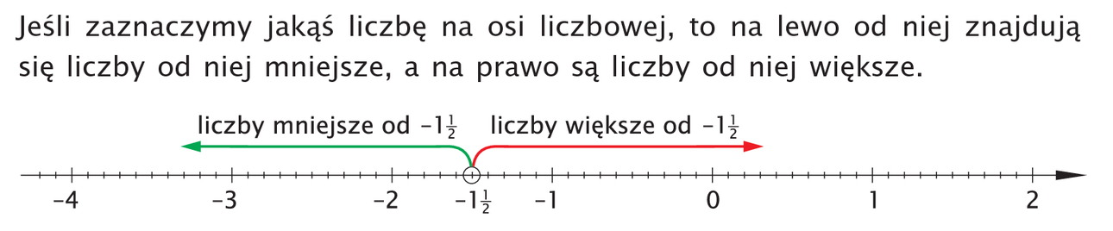
Przykłady:
- 124 < 2 - 56,675 < 0 0 > -1 - 456 < - 34
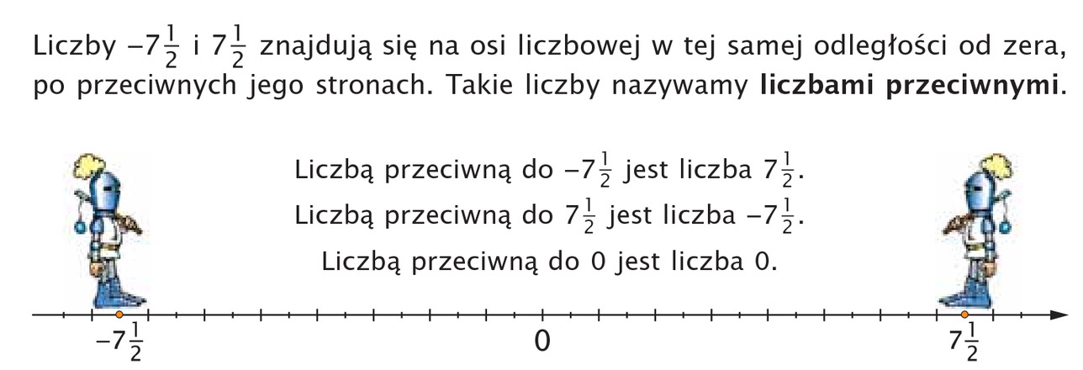

Wartość bezwzględna liczby to jej odległość od zera na osi liczbowej
Bezwzględna wartość liczby – 7 to 7 możemy zapisać tak, │-7│ = 7 (czytamy: bezwzględna wartość liczby – 7 wynosi 7)
Bezwzględna wartość liczby 7 to 7 możemy zapisać tak, │7│ = 7 (czytamy: bezwzględna wartość liczby 7 wynosi 7)

Przykłady:
│- 1⅞│ = 1⅞
│-0,7│= 0,7
-│- 16│= - 16, bo przepisany został minus stojący przed znakiem bezwzględności
- │⅔│= - ⅔ podobnie jak wyżej
Praca domowa; ćwiczenia str. 76, 77, 78, 79
Termin realizacji: 25 marca 2020r.

